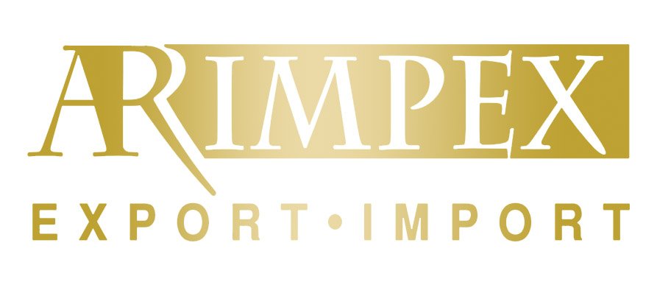

Crni biber, zrno (Piper nigrum L.)

Zemlja porekla: Vijetnam

Senzorne i fizičke osobine:
Veličina zrna: 3-6 mm u prečniku
Boja: sivo-braon do crna
Miris, ukus: oštar, izražen, karakterističan za crni biber

Hemijske osobine:
sadržaj vlage: max 13%
sadržaj stranih primesa: max 1,5%
ukupan pepeo: max 7%
sadržaj piperina: min 4%
eterična ulja: min 2 ml/l
nasipna masa: 500- 550 g/l

Mikrobiološke osobine:
Ukupan broj mikroorganizama: max 5.000.000 cfu/g
Kvasci i plesni: max 10.000 cfu/g
Escherichia coli: max 100 cfu/g
Bacillus cereus: max 10.000 cfu/g

GMO: ne sadrži GMO

Pakovanje: PP vreće od 50 kg neto
Uslovi skladištenja: Na suvom i tamnom mestu, sa temperaturom do 25ºC
Rok trajanja: 2 godine

